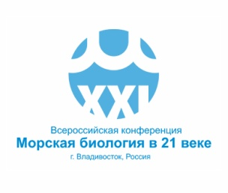 | РЕГИСТРАЦИОННАЯ ФОРМА  участника Всероссийской конференции с международным участием  «Морская биология в 21 веке»  (25-26 сентября 2025 г., город Владивосток)

Фамилия, имя, отчество: (полностью)
Название организации (полное и сокращенное):
Город:
Должность:
Ученая степень:
Телефон (актуальный):
E-mail:
Планируемая секция:
Название доклада:
Авторы (докладчика подчеркнуть):
Доклад: устный или стендовый
Участие: очное или дистанционное *
Ваши предложения по тематике конференции и орг.вопросам (заполняется по желанию)
* для устных докладов только очное участие, для стендовых – как очное, так и дистанционное.

Регистрационную форму и тезисы необходимо отправить на адрес оргкомитета:
nscmb-conference@mail.ru

Тематика конференции:
- История морских биологических исследований.
- Морская экология, функционирование экосистем и сообществ.
- Морское биоразнообразие: от литорали к хадали.
- Физиология и адаптации морских организмов.
- Молекулярно-генетические и цитологические исследования морских организмов.
- Морская фармакология и биотехнология.

15 мая 2025 г. - окончание приема тезисов докладов
15 сентября 2025 г. - завершение регистрации.

Будем признательны за распространение информации о конференции среди коллег!
Ждём Вас в сентябре у берегов Японского моря!

